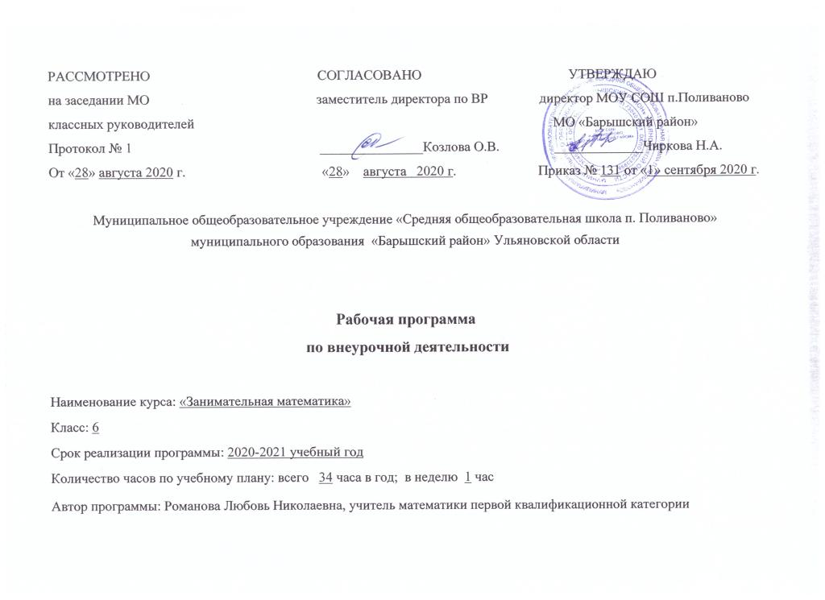

1. Планируемые результаты освоения учебного курса

Личностные:
- развитие логического и критического мышления, культуры речи, способности к умственному эксперименту;
- формирование у учащихся интеллектуальной честности и объективности, способности к преодолению мыслительных стереотипов, вытекающих из обыденного опыта;
- воспитание качеств личности, обеспечивающих социальную мобильность, способность принимать самостоятельные решения;
- формирование качеств мышления, необходимых для адаптации в современном информационном обществе;
- развитие интереса к математическому творчеству и математических способностей;

Метапредметные:
- формирование представлений о математике как части общечеловеческой культуры, о значимости математики в развитии цивилизации и современного общества;
- развитие представлений о математике как форме описания и методе познания действительности, создание условии для приобретения первоначального опыта математическою моделирования;
- формирование общих способов интеллектуальной деятельности, характерных для математики и являющихся основой познавательной культуры, значимой для различных сфер человеческой деятельности;

Предметные:
- овладение математическими знаниями и умениями, необходимыми для продолжения обучения в старшей школе или иных общеобразовательных учреждениях, изучения смежных дисциплин, применения в повседневной жизни;
- создание фундамента для математического развития, формирования механизмов мышления, характерных для математической деятельности.

2. Содержание учебного курса
I. Занимательная арифметика (5 часов)
Тема 1. Запись цифр и чисел у других народов.
Как люди научились считать. Старинные системы записи чисел. Цифры у разных народов. Римская нумерация.
Тема 2. Числа - великаны и числа- малютки.
Открытие нуля. Мы живём в мире больших чисел. Числа-великаны. Названия больших чисел. Числа – малютки. Решение задач с большими и малыми числами.
Тема 3. Интересные приемы устных вычислений.
Некоторые приёмы быстрого счёта. Умножение двухзначных чисел на 11,22,33, . . . , 99.
Умножение на число, оканчивающееся на 5.Умножение и деление на 25,75,50,125. Умножение и деление на 111,1111 и т.д. Умножение двузначных чисел, у которых цифры десятков одинаковые, а сумма цифр единиц составляет 10. Умножение двузначных чисел, у которых сумма цифр равна 10, а цифры единиц одинаковые. Умножение чисел, близких к 100.Умножение на число, близкое к 1000.Умножение на 101,1001 и т.д.

II. Занимательные задачи (11 часов)
Тема 1. Магические квадраты.
Отгадывание и составление магических квадратов.
Тема 2. Математические фокусы.
Математические фокусы с «угадыванием чисел». Примеры математических фокусов.
Тема 3. Математические ребусы.
Решение заданий на восстановление записей вычислений.
Тема 4. Софизмы.
Понятие софизма. Примеры софизмов.
Тема 5. Задачи – шутки.
Решение шуточных задач в форме загадок.
Тема 6. Старинные задачи.
Решение занимательных старинных задач и задач-сказок.
Тема 7. Текстовые задачи
Решение текстовых задач, решаемых с конца

III. Логические задачи (8 часов)
Тема 1. Задачи на переливания, на взвешивание
Формирование представлений об идеях и методах решения логических задач. Конструирование задач по теме.
Тема 2. Решение задач на движение по реке.
Понятия: по реке, по течению реки, против течения, скорость по озеру, собственная скорость. Умение правильно оперировать данными понятиями при решении задач.
Тема 3. Решение задач на нахождение средней скорости движения.
Решение текстовых задач на нахождение средней скорости.

IV. Геометрические задачи (10 часов)
Тема 1. Задачи на разрезания.
Задачи на разрезание на клетчатой бумаге. Разрезание квадрата, состоящего из 16 клеток, на две равные части. Разрезание прямоугольника 3х4 на две равные части. Разрезание различных фигур, изображенных на клетчатой бумаге, на две равные части. Пентамимо. Фигуры домино, тримино, тетрамино (игру с такими фигурками называют тетрис), пентамимо составляют из двух, трех, четырех, пяти квадратов так, чтобы квадрат имел общую сторону хотя бы с одним квадратом.
Тема 2. Дележи в затруднительных обстоятельствах.
Тема 3. Задачи со спичками.
Решение занимательных задач со спичками.
Тема 4. Геометрические головоломки.
Решение геометрических головоломок. «Танграм».
Тема 5. Геометрия в пространстве.

3. Тематическое планирование с указанием количества часов на освоение каждой темы

№  п/п | Название темы, раздела | Кол-во часов на изучение темы
 | I. Занимательная арифметика
1 | Тема 1. Запись цифр и чисел у других народов. | 1
2 | Тема 2. Числа - великаны и числа- малютки. | 1
3 | Тема 3. Интересные приемы устных вычислений. | 3
 | II. Занимательные задачи
4 | Тема 1. Магические квадраты. | 2
5 | Тема 2. Математические фокусы. | 1
6 | Тема 3. Математические ребусы. | 1
7 | Тема 4. Софизмы. | 2
8 | Тема 5. Задачи – шутки. | 1
9 | Тема 6. Старинные задачи. | 2
10 | Тема 7. Текстовые задачи | 2
 | III. Логические задачи
11 | Тема 1. Задачи на переливания, на взвешивания | 4
12 | Тема 2. Решение задач на движение по реке. | 2
13 | Тема 3. Решение задач на нахождение средней скорости движения. | 2
 | IV. Геометрические задачи
14 | Тема 1. Задачи на разрезания. | 2
15 | Тема 2. Дележи в затруднительных обстоятельствах. | 2
16 | Тема 3. Задачи со спичками. | 2
17 | Тема 4. Геометрические головоломки. | 2
18 | Тема 5. Геометрия в пространстве. | 1
 | Итоговое занятие | 1
 | Итого: | 34

Календарно-тематическое планирование
Дата  проведения |  | №  занятия | Кол-во часов | Тема раздела, занятия
план | факт | №  занятия | Кол-во часов | Тема раздела, занятия
03.09.20 |  | 1 | 1 | Запись цифр и чисел у других народов.
10.09.20 |  | 2 | 1 | Числа - великаны и числа- малютки
17.09.20  24.09.20  01.10.20 |  | 3-5 | 3 | Интересные приёмы устных вычислений
15.10.20  22.10.20 |  | 6-7 | 2 | Магические квадраты.
29.10.20 |  | 8 | 1 | Математические фокусы.
05.11.20 |  | 9 | 1 | Математические ребусы.
12.11.20  26.11.20 |  | 10-11 | 2 | Софизмы
03.12.20 |  | 12 | 1 | Задачи-шутки.
10.12.20  17.12.20 |  | 13-14 | 2 | Старинные задачи
24.12.20  14.01.21 |  | 15-16 | 2 | Текстовые задачи (задачи, решаемые с конца)
21.01.21  28.01.21 |  | 17-18 | 2 | Задачи на переливание
04.02.21  11.02.21 |  | 19-20 | 2 | Задачи на взвешивания
25.02.21  04.03.21 |  | 21-22 | 2 | Решение задач на движение по реке.
11.03.21  18.03.21 |  | 23-24 | 2 | Решение задач на нахождение средней скорости движения
25.03.21  01.04.21 |  | 25-26 | 2 | Геометрические задачи на разрезание
08.04.21  15.04.21 |  | 27-28 | 2 | Дележи в затруднительных обстоятельствах
22.04.21  29.04.21 |  | 29-30 | 2 | Задачи со спичками.
06.05.21  13.05.21 |  | 31-32 | 2 | Геометрические головоломки.
20.05.21 |  | 33 | 1 | Геометрия в пространстве
27.05.21 |  | 34 | 1 | Итоговое занятие. Соревнование «Математическая регата»

Лист корректировки учебной программы

№ занятия | Название раздела, тема занятия | Дата проведения по плану | Причина корректировки программы | Корректирующие мероприятия | Дата проведения по факту

